【行业动态】Meta Muse 曝出高危 0-day 漏洞，AI 智能体安全风险凸显


近期，知名苹果生态安全研究员 Patrick Wardle 公开披露 Meta 旗下全新终端 AI 助手 Muse 存在一处高危未公开 0-day 漏洞，漏洞专属代号 not-a-mused，该漏洞无需用户交互、无需系统高权限，危害性覆盖 macOS 主流使用场景，引发全球网络安全与 AI 行业高度关注。作为 Meta 重磅推出的全能型 AI 智能体，Muse 深度适配桌面终端系统，可深度调用设备本地功能、文件资源与硬件权限，依托强大的本地化智能交互能力迅速收获大量用户。而此次曝光的核心漏洞，根源在于 Muse 客户端底层未对外公开的隐藏配置机制存在致命设计疏漏。客户端在运行过程中，未对本地进程的调用请求、流量端点篡改行为做严格的权限校验与安全校验，这意味着设备上任意普通本地进程、低权限终端命令，都能够直接篡改软件听写流量通信端点，绕过所有安全校验机制，非法窃取、劫持用户的 Muse 账户有效认证 Token。一旦攻击者成功获取 Token，即可完全接管用户的 AI 智能体权限，实现对 Muse 的全方位控制，掌握该账户绑定的所有设备操作权限与交互权限。
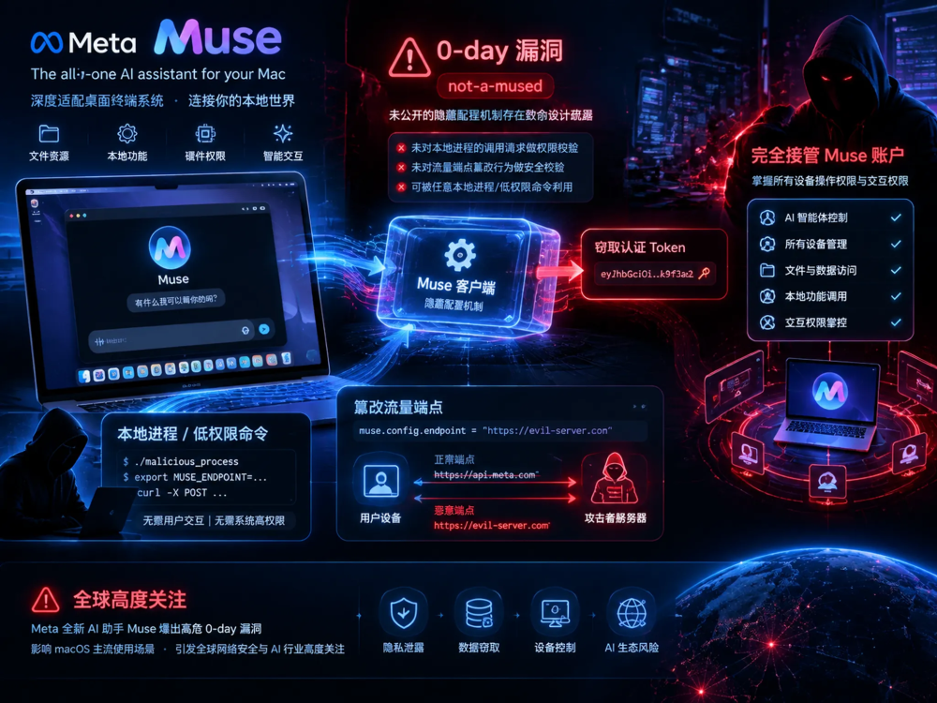
为直观验证漏洞的实战危害性，Patrick Wardle 针对性开发并公开了多项完整概念验证（PoC）攻击案例，真实还原了漏洞被利用的完整链路与攻击效果。测试结果显示，攻击者可通过该漏洞实现多项高危恶意操作，包括在用户设备本地静默生成、写入恶意脚本与程序文件，为后续持久化渗透、后门驻留埋下隐患；同时还能私自调用设备摄像头完成静默拍照、画面录制，全程无弹窗提示、无权限申请提醒、无系统日志明显告警，用户完全无法感知设备已被入侵。值得注意的是，该漏洞影响范围极广，基本覆盖当前所有正式上线的 macOS 端 Meta Muse 客户端版本，且攻击门槛极低，无需复杂漏洞组合、无需系统越狱、无需管理员权限，普通恶意程序即可完成完整攻击流程，隐蔽性、实用性与危害性远超常规普通软件漏洞。

面对高危 0-day 漏洞的公开曝光，Meta 启动了快速应急响应机制，在漏洞公开披露后的短短 12 小时内，紧急推送专属热修复补丁，针对性封堵本次暴露的流量篡改与 Token 劫持漏洞，快速阻断公开的攻击链路，避免大规模批量入侵事件发生。极速的修复节奏，体现了 Meta 对高端 AI 产品安全风险的重视，也有效遏制了漏洞扩散带来的即时安全灾难。但从行业底层架构角度分析，本次漏洞绝非偶然的单点代码缺陷，而是新一代全能终端 AI 智能体普遍存在的架构性安全隐患。
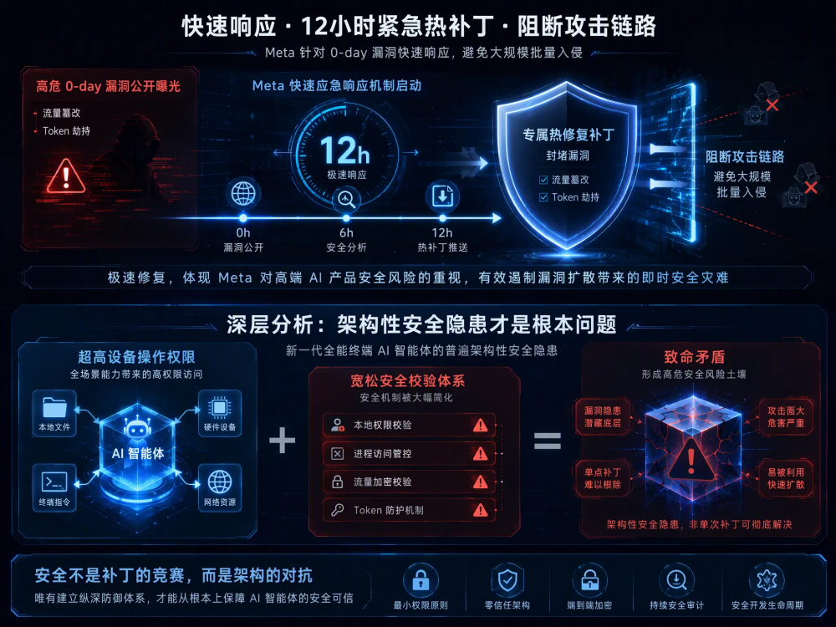
当下的终端 AI 产品为了实现全场景智能交互、自动化办公、设备联动能力，普遍被赋予了极高的系统权限，可自由调用本地文件、硬件设备、终端指令、网络资源；但多数厂商在产品快速迭代、功能优先的研发逻辑下，大幅简化了本地权限校验、进程访问管控、流量加密校验、Token 防护等安全机制，最终形成了“超高设备操作权限 + 宽松安全校验体系”的致命矛盾，各类高危漏洞隐患潜藏于产品底层，难以通过单次补丁彻底根除。

值得关注的是，在本次高危安全漏洞曝光之前，Meta Muse 就已陷入平台合规争议，遭遇头部电商平台的官方限制封禁。亚马逊（Amazon）官方正式出手，全面封禁 Muse 的购物相关功能与平台访问权限，核心判定依据为 Muse 属于未授权第三方 AI 智能体，其自动化调用、抓取、交互亚马逊平台数据的行为，违反了平台生态合规规则与用户数据保护协议。
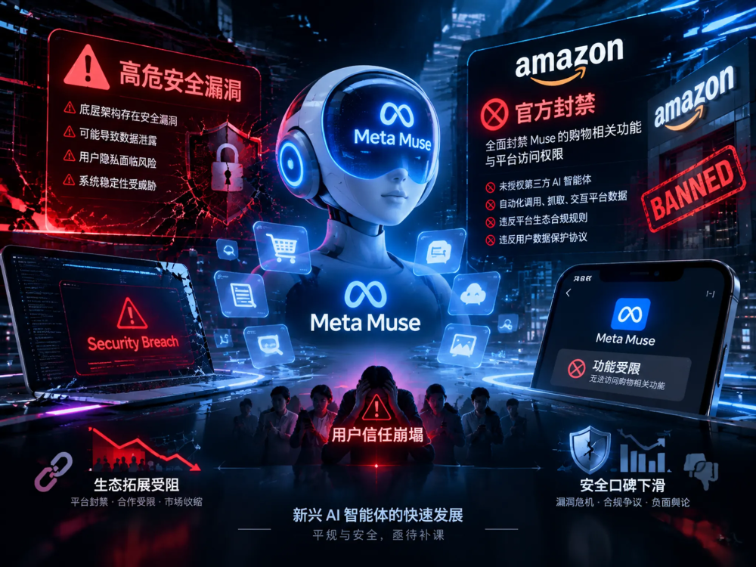
亚马逊认为，此类未备案、未授权的 AI 智能体接入平台，不仅会打破平台生态公平性，还可能带来用户交易数据、隐私信息泄露风险，因此采取了严格的功能封禁措施。一边是底层架构引发的高危安全漏洞危机，一边是平台合规体系带来的功能封禁与生态受限问题，双重负面事件叠加，让这款刚刚上线、凭借全能智能能力快速走红、用户下载量与活跃度持续暴涨的 AI 产品，瞬间陷入用户信任崩塌、生态拓展受阻、安全口碑下滑的双重困境，也让行业看到新兴 AI 智能体快速发展背后的合规与安全短板。

Meta Muse 0-day 漏洞事件，绝非单一产品的安全事故，而是整个终端 AI 智能体行业的重要警示，标志着AI 智能体已成为网络安全领域全新的高危攻击面，彻底改写了传统终端安全的防护逻辑。在传统软件漏洞场景中，漏洞危害大多局限于单一程序崩溃、局部数据泄露、轻度权限篡改，攻击链路短、危害可控、防护难度低。但 AI 智能体具备完全不同的属性，作为能够自主思考、自主调用设备权限、自主执行指令、自主联动多场景的智能工具，其本身被赋予了文件读写、硬件调用、网络访问、系统操作、数据读取等全域设备权限。一旦 AI 智能体的底层权限校验机制被突破，攻击者劫持的不仅是一个软件账户，更是借助 AI 的自动化、智能化能力，实现对用户终端设备的深度、持续、隐蔽控制。
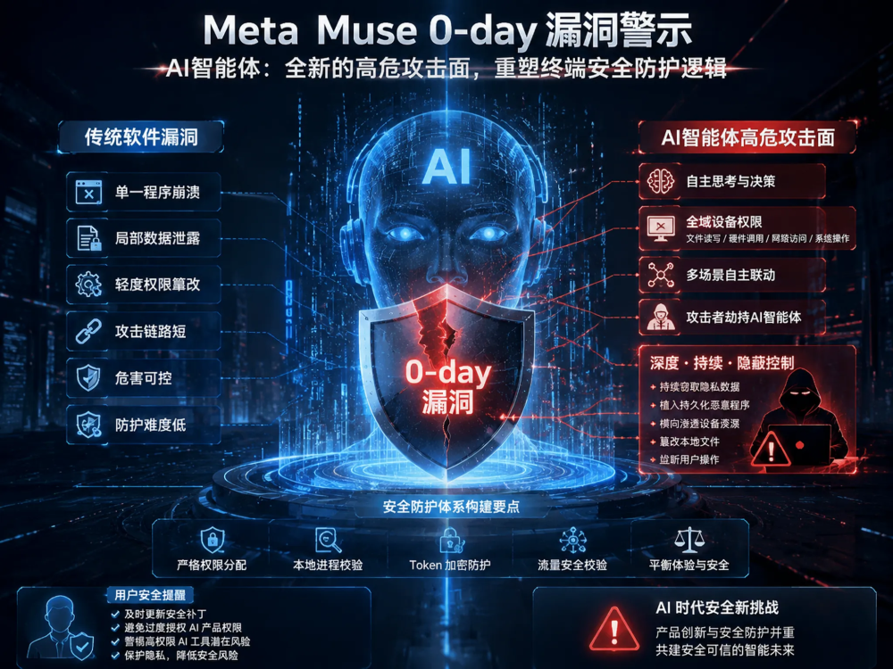
攻击者可依托被劫持的 AI 智能体，持续窃取用户隐私数据、植入持久化恶意程序、横向渗透设备资源、篡改本地文件、监听用户操作，形成持续性的终端入侵风险，危害量级远超传统软件漏洞。这一事件也为全球所有布局终端 AI、桌面智能助手、自动化 AI 智能体的科技企业敲响警钟：AI 产品的迭代不能一味追求功能全面、交互智能、权限开放，必须同步搭建适配高权限 AI 产品的安全防护体系，严格优化权限分配、本地进程校验、Token 加密防护、流量安全校验等核心环节，平衡产品体验与安全合规，从架构层面规避系统性安全风险。对于普通用户而言，本次事件也提醒大家，在使用各类终端 AI 智能体产品时，需警惕高权限 AI 工具的潜在风险，及时更新安全补丁，避免赋予 AI 产品过度冗余的设备权限，降低被漏洞利用、隐私泄露的风险。

